Pressebericht 28TC10
Applikation Coop Sunray, CH Mai 2011
Von Telsonic entwickeltes Ultraschallschweißmodul löst thermisches Siegelverfahren ab und bringt deutliche Effizienzsteigerung bei der Lebensmittelabfüllung.
Text und Bilder auch unter www.pressearbeit.org
Effizienzsprung an der letzten Naht
Kontakt und Information:
TELSONIC AG
Sabine Rieg
Industriestrasse 6b
CH-9552 Bronschhofen
Hauptsitz
Tel +41 (0)71 913 98 88
Fax +41 (0)71 913 98 77
sabine.rieg{[at]telsonic.com
www.telsonic.com

Um die Leistungsfähigkeit einer vorhandenen Maschine zu erhöhen, hat der Schweizer Lebensmittelproduzent und
–abfüller Sunray – eine Division der Coop – beim Verschließen von Beuteln vom thermischen Siegeln auf Ultraschallsiegeln gewechselt – mit durchschlagendem Erfolg. Taktraten sind heute bis zu 33 % höher und die Ausschussrate wurde deutlich gesenkt.
„Seit wir das Ultraschallmodul von Telsonic einsetzen, können wir auch kritische, weil stark staubende Güter wie Backpulver mit deutlich höheren Taktraten abfüllen und sicher verschließen“, betont Domink Leder. „Die vorbildliche Zusammenarbeit zwischen Maschinenbauer, Ultraschallspezialist und unserer Technikabteilung hat die Umstellung auf das neue Siegelmodul zu einer nachhaltig rentierlichen Sache gemacht“, so der Bereichsleiter Endverpackung bei der Schweizer Sunray weiter.

Reduzierte Taktraten bei staubenden Gütern
Mit der 2006 installierten horizontalen Form-, Füll- und Siegelmaschine des deutschen Maschinenbauers HDG mit Rundläufer sind die Schweizer sehr zufrieden, brachte sie doch seinerzeit einen enormen Fortschritt an Flexibilität. Das ist für Sunray in Pratteln bei Basel sehr wichtig. In der Back- und Dessertproduktion werden beispielsweise mit Puddingpulver, Vanillezucker, Mohnsamen oder Backpulver häufig wechselnde, zum Teil stark staubende Produkte in 3- und- 4-Randsiegelbeutel abgefüllt. Für jedes Produkt kann der passende Beutel zugeführt werden. Das können 3- und 4-Randsiegelbeutel, Standbeutel oder Bodenfaltbeutel für 13 g ebenso wie für 200 g Füllgewicht sein.
Einzig das thermische Verschließen der Beutel an der Kopfsiegelnaht zeigte sich im Laufe der Zeit als limitierender Prozess. Bei staubenden Produkten mussten beim Abfüllen die Taktraten heruntergefahren werden. Der Grund waren viele nicht vollständig verschlossene Packungen mit offenen Stellen an der produktbenetzten Siegelnaht. Und das trotz Absaugung und Abstreifern. „Statt der möglichen 80 oder 90 Takte, die die Maschine problemlos kann, mussten wir auf 60 bis 65 Takte gehen, um die Ausschussquote geringer zu halten“, erinnert sich Leder. So konnten dann zwar die Anzahl offener Beutel und unnötig verbrauchtes Packmaterial reduziert werden, dafür musste manchmal jedoch eine dritte Schicht eingerichtet werden, um die engen Liefertermine einzuhalten. Hinzu kam, dass bei besonders zuckerhaltigen Gütern sich aufgrund der Siegeltemperaturen auskristallisierter Zucker auf den Siegelbacken aufbaute. Das führte zu einem erhöhten Reinigungsaufwand.

Schnittstellenproblem trotz Modultechnik gelöst
Also wollte man bei Sunray, einer Division der Coop, das Siegeln an der letzten Naht optimieren und hatte offene Ohren, als der Maschinenbauer den Einsatz der Ultraschallsiegeltechnologie vorschlug. Allerdings weckte die offen angesprochene Schnittstellenproblematik Bedenken. Denn wer kennt sie nicht, die Aussagen bei Problemen, wenn jeder sagt: „Das liegt nicht an unserer Einheit...“. Als die Schweizer Telsonic AG ihre Modultechnik ins Spiel brachte, wurden die Bedenken geringer. „Mit unserer Modultechnologie können sowohl Maschinenbauer als auch Abfüller beim Versiegeln von Lebensmittelverpackungen ganz einfach auf den effizienten Sicherheits-Ultraschall umsteigen“, betont Hartmut Möglich, bei Telsonic für den Packaging Bereich verantwortlich. Dennoch: als Pionier betrat man bei Sunray Neuland mit ungewissem Ausgang. Durch den regen Austausch aller Beteiligten rückte die Lösung näher, was Möglich bestätigt: „HDG hat uns eine klare Schnittstelle definiert, auf der unser Modul aufsetzen kann, letztlich auch, um den Ultraschall von der Maschine wegzubekommen.“ Bei Sunray gab Abteilungsmechaniker Markus Ertl bereitwillig Input über die technische und mechanische Situation. So konnten klare Verantwortlichkeiten geschaffen und das Modul ideal angepasst werden.

Autark arbeitendes Modul erhält Startsignal von Maschine
Ultraschall weist gegenüber anderen Siegelverfahren etliche Vorteile auf und zeichnet sich durch hohe Wirtschaftlichkeit aus. Mit sehr kurzen Schweiß- und Haltezeiten und sehr hoher Nahtfestigkeit direkt nach der Schweißung sowie sehr niedrigen Ausschussquoten erreichen Abfüller eine sehr hohe Maschineneffizienz. In der Lebensmittelverpackung kann Ultraschall außerdem mit sehr hoher Dichtigkeit auch bei produktbenetzten Siegelzonen punkten. Darüber hinaus erwärmen sich die Lebensmittel während des Schweißvorgangs nicht. Mit dem Sicherheits-Ultraschall von Telsonic kommen diese Vorteile besonders zum Tragen.
Das modular aufgebaute System zeichnet sich durch hohen Energieeintrag in kürzester Zeit aus. Darüber hinaus belastet das von den Schweizer Ultraschallpionieren entwickelte Schweißverfahren die Teile wesentlich weniger als herkömmliche Verfahren und ergibt zugleich größere Festigkeiten. Das Top-Seal-Modul ließ sich im Plug-and-Play-Verfahren an die horizontale FFS-Maschinen anbringen. Als Komplettlösung mit Antrieb und integrierter Beutelklemmung fungiert es als eigenständige Einheit. Von der Maschine erhält das autarke Modul lediglich das Startsignal und gibt nach „getaner Arbeit“ ein „Fertig“-Signal zurück. „Diese Eigenständigkeit des Moduls ist für viele das Entscheidende. Damit machen wir es Anwendern und Maschinenbauern leicht, umzusteigen“, betont Möglich. Besondere Voraussetzungen und Kenntnisse sind beim Anwender nicht erforderlich.

Schneller durch zusätzliche Bewegungsachse
So war es denn auch keine Frage, dass die Ultraschalltechnologie die gewünschten Verbesserungen bringt. Zur Herausforderung entwickelte sich jedoch eine zusätzliche mechanische Anforderung, da zur Funktion der Beutelklemmung noch eine Auf-und-Ab-Bewegung hinzukommen sollte. Durch diese parallel zur Backenöffnung ablaufende Funktion lässt sich der Öffnungsgrad der Backen kleiner halten. Dieser geringere Weg der Backen macht den Vorgang deutlich schneller. „Wir haben unser Standardmodul entsprechend angepasst, indem wir eine Kurvensteuerung eingebaut haben, die die geforderten 90 Takte mitmacht“, schildert Möglich. Zusammen mit trockenen Führungen der beweglichen Teile ergibt sich so eine saubere und verschleißarme Lösung, die zuverlässig arbeitet. Möglich betont noch einmal die gute Zusammenarbeit: „Durch den offenen und konstruktiven Austausch mit Subray und HDG haben wir letztendlich eine echte win-win-win-Situation erreicht.“
Seit August 2010 arbeitet die Maschine zuverlässig unter Volllast. Das ist auch notwendig, wie Leder betont: „Von August bis Oktober ist bei den Back- und Dessertprodukten die heiße Phase, denn da füllen wir die Chargen für Weihnachten ab. Da darf nichts schief gehen.“ Die 4-Randsiegelbeutel werden vor dem Rundläufer an drei Seiten thermisch versiegelt. Nach Beutelöffnung, Beutelformung mit „No-bag-No-fill“-Funktion und Dosierung werden die Beutel entlüftet und die Siegelflächen gestrafft sowie parallel aneinandergelegt. Zuletzt sorgt das Top-Seal Modul der Telsonic AG mit Ultraschalltechnologie für eine sichere und zuverlässige Kopfsiegelnaht.

Deutliche Effizienzerhöhung an der Kopfsiegelnaht.
So können bei den meisten Füllgütern nun die 90 Takte gefahren werden, was bei der Duplexausführung der Maschine 180 Einheiten pro Minute bedeutet. Gegenüber den 80 Takten beim Thermosiegeln ist dies eine Steigerung um 12,5 %. Der größte Effizienzsprung zeigt sich jedoch beim Backpulver oder ähnlich staubenden Gütern. „Statt den früher reduzierten 60 bis 65 Takten fahren wir heute 80 Takte ohne Ausschuss“, freut sich ein begeisterter Dominik Leder. Das macht mindestens 23 % und in der Spitze bis zu 33 % Effizienzerhöhung durch Ultraschall an der letzten Naht.
1.000 Wörter, 7.661 Zeichen (6.666 ohne Leerzeichen)
Bei Abdruck bitte zwei Belege an SUXES GmbH
Text und Bilder unter www.pressearbeit.org
Bilderverzeichnis TELSONIC AG, Applikation Sunray
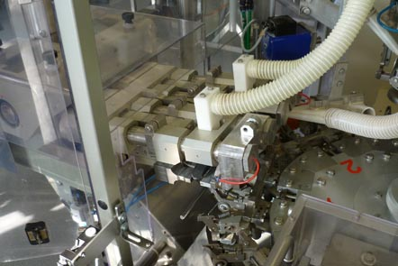  Bild Nr. 28-01 TC_US-Modul.jpg  Nachgerüstetes Ultraschall-Siegelmodul der Telsonic AG. Mit sehr kurzen Schweiß- und Haltezeiten und hoher Nahtfestigkeit sowie sehr niedrigen Ausschussquoten erreicht Sunray eine hohe Maschineneffizienz. | 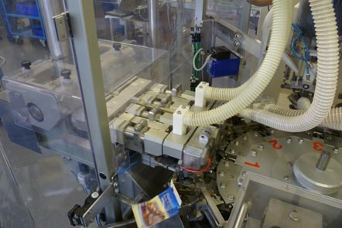  Bild Nr. 28-02 TC_ US-Modul2.jpg  Ultraschall weist gegenüber anderen Siegelverfahren etliche Vorteile auf und zeichnet sich durch hohe Wirtschaftlichkeit aus.
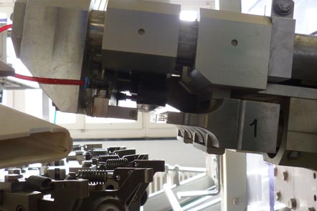  Bild Nr. 28-03 TC_Sonotrode.jpg  Hoher Energieeintrag in kürzester Zeit weniger Teilebelastung und größere Festigkeiten schafft man mit der Telsonic Ultraschalltechnologie. | 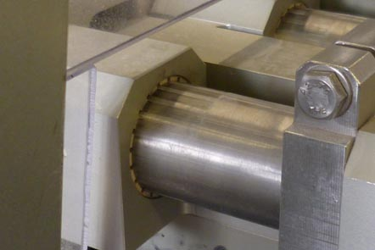  Bild Nr. 28-04 TC_Fuehrung.jpg  Trockenen Führungen der beweglichen Teile sorgen für eine saubere und verschleißarme mechanische Lösung.
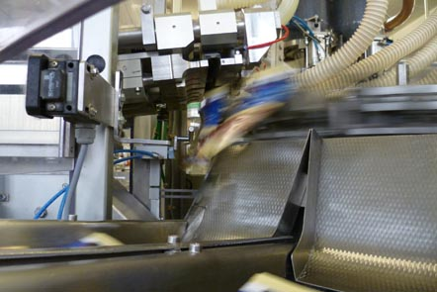  Bild Nr. 28-05 TC_Taktrate.jpg  Die Telsonic Ultraschalltechnologie erzielt in der Spitze bis zu 33 % Effizienzerhöhung bei der Lebensmittelverpackung. | 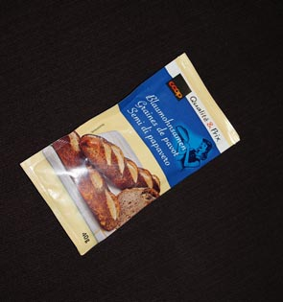  Bild Nr. 28-06 TC_Mohnsamen.jpg  In der Back- und Dessertproduktion von Sunray, einer Division von Coop, werden mit Puddingpulver, Vanillezucker, Mohnsamen oder Backpulver zum Teil stark staubende Produkte in 3- und- 4-Randsiegelbeutel abgefüllt.

